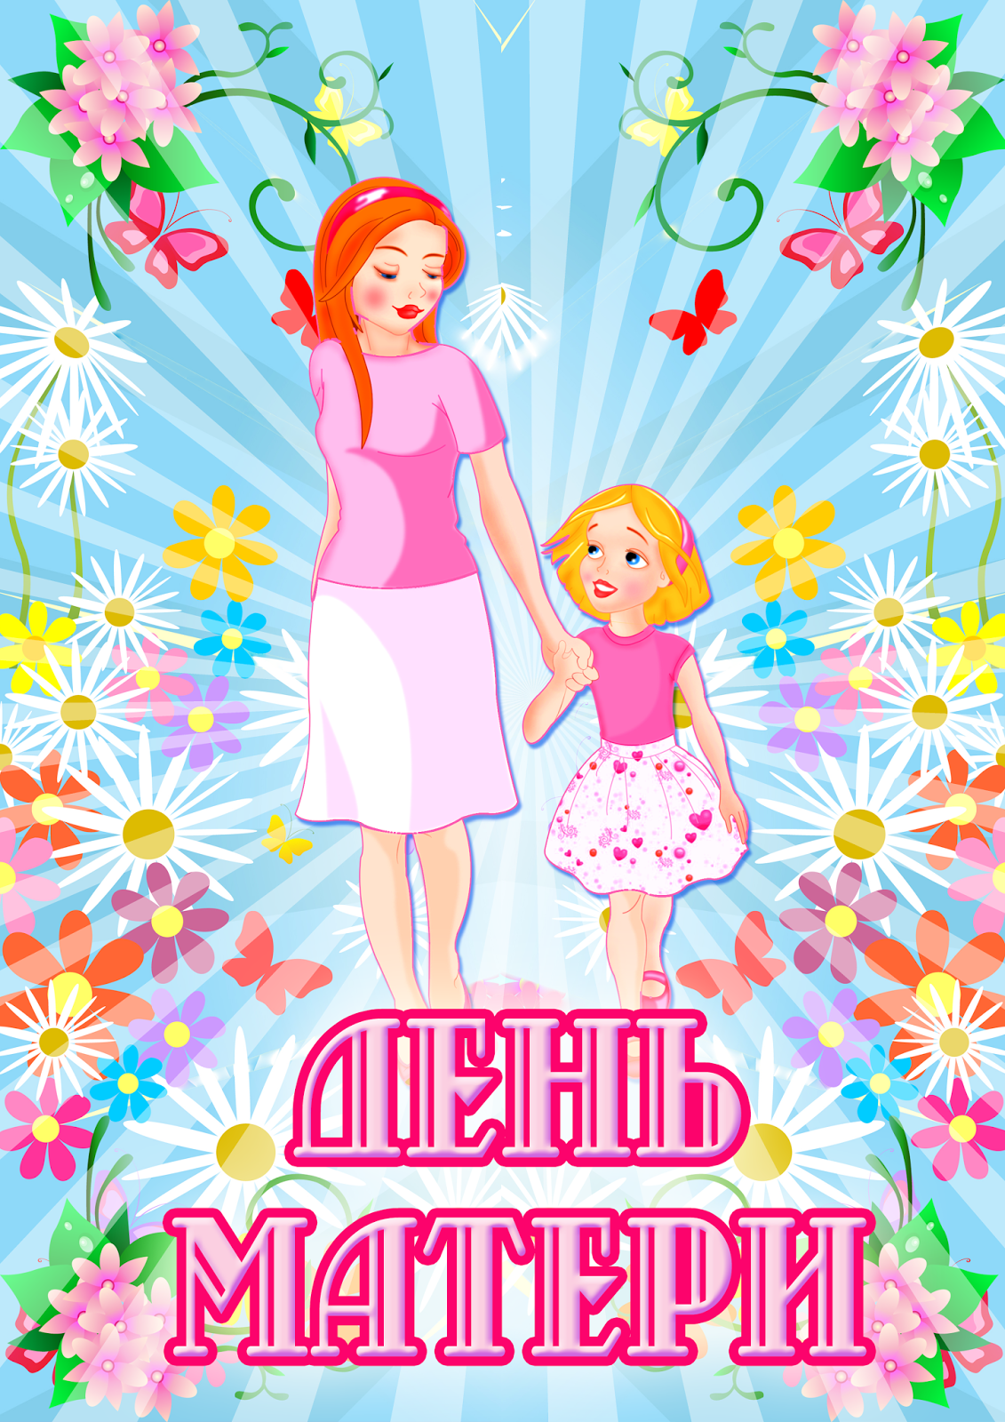
Муниципальное бюджетное дошкольное образовательное учреждение детский сад общеразвивающего вида №2 «Дюймовочка

Спортивный праздник
в старшей группе
«С мамой веселее!»

Составила МакароваА.В.

Заринск

Спортивный праздник ко дню Матери
Цель: Создание положительного эмоционального настроя у детей и родителей.
Задачи:
Образовательные:
- Активизировать двигательную деятельность детей, внимание.
- Формировать быстроту действий по сигнал, развивать силу, ловкость, быстроту, выносливость, координацию движений, умение ориентироваться в пространстве.
Здоровьесберегающие:
- Создать веселое, праздничное настроение.
- Создать положительные эмоции от совместного общения родителей и детей.
- Приобщать мам к занятию физической культуры вместе с детьми.
Воспитательные:
- Развивать в игре дружеские взаимоотношения между детьми.
- Воспитывать положительные качества: смелость, честность, самостоятельность.
Предварительная работа: изготовление с детьми подарков для мамы к празднику. Разучивание стихотворений, песни «Мама, милая моя», разминки, поздравительные сценки – шутки.
Оборудование: конусы, обручи, мягкие модули,2детские сковороды и киндер яица, две ложки, большие тапочки ( из плотного материала), карточки со словами (пословицы), атрибуты для сценок –шуток.

Ход

Ведущий:
Пригласили в гости к нам
Мы сегодня наших мам.
Мамы есть у нас со стажем.
Опыт мамы очень важен.
Ласку, мудрость и заботу
Могут мамы показать,
И сегодня этот опыт
Своим детям передать.
Дорогие мамы, этот вечер посвящен Вам!
С праздником Вас Мамы!
Сегодня на целом свете.
Слушайте, мамы, слушайте,
Вас поздравляют дети!

Выходят в центр зала дети и читают стихотворения для мам.

1-ый ребёнок: Мама это небо!
Мама — это свет!
Мама — это счастье!
Мамы лучше нет!
2-ой ребёнок: Мама — это сказка!
Мама — это смех!
Мама — это ласка!
Мамы любят всех!

3-ий ребёнок: Мама улыбнется,
Мама погрустит,
Мама пожалеет,
Мама и простит.
4-ый ребёнок: Мама — осень золотая,
Мама — самая родная,
Мама — это доброта,
Мама выручит всегда!
5-ый ребёно5-й ребенок: Мама, нет тебя дороже,
Мама все на свете может,
Мам сегодня поздравляем,
Мамам счастья мы желаем.
Все вместе: Мама, я тебя люблю,
Песню я тебе дарю!

Дети исполняют песню «Мама, милая моя»

Участники соревнований приглашаются в центр зала

Ведущий:
Пожелаем вам успехов, в предстоящих соревнованиях!
Чтобы не было заминки, проведем сейчас разминку:
Здравствуй правая рука,
Здравствуй левая рука,
Ты мой друг, и я твой друг
Получился дружный круг!

1 эстафета «Мамин марафон» - дети встают на мамины ступни ног, и они вместе передвигаются до конусов и обратно бегом.

2 эстафета «Сладкая парочка» - ребенок и мама надевают по одному тапочку из пары и передвигаются до конуса, обратно бегом.

Конкурс болельщиков «Пословицы» - вызывается две пары, надо составить пословицы о маме.

3эстафета «Перебежки» - мама держит обруч, ребенок пролезает через обруч, мама переставляет дальше обруч, добегают до конуса. Обратно ребенок перекладывает обручи, а мама перепрыгивает через них.

Конкурс болельщиков «Загадки»

Эти шарики на нити
Вы примерить не хотите ль?
На любые ваши вкусы
В маминой шкатулке…(Бусы)

В ушках маминых сверкают,
Цветом радуги играют.
Серебрятся капли-крошки
Украшения…(Сережки)

Край её зовут полями,
Верх украшен весь цветами.
Головной убор – загадка
Есть у нашей мамы… (Шляпка)

Назовите-ка посуду:
Ручка прицепилась к кругу
Блин испечь ей – ерунда
Это же …(Сковорода)

В брюхе у него вода
Забурлили от тепла.
Как разгневанный начальник
Быстро закипает…(Чайник)

Это кушанье для всех
Мама варит на обед.
И половник тут как тут-
Разольет в тарелки…(Суп)

Пыль найдет и вмиг проглотит-
Чистоту для вас наводит.
Длинный шланг, как хобот-нос
Коврик чистит…(Пылесос)

Гладит платья и рубашки,
Отутюжит нам кармашки.
Он в хозяйстве верный друг-
Имя у него…(Утюг)

Пока проводится конкурс болельщиков, дети готовятся к поздравительным сценкам – шуткам.

1-я шутка:
Мама: Где же яблоко, Андрюша?
Сын: Яблоко? Давно я скушал!
Мама: Ты не мыл его, похоже?
Сын: Я с него очистил кожу!
Мама: Молодец, ты стал какой!
Сын: Я давно уже такой!
Мама: А куда очистки дел?
Сын: Ах, очистки? Тоже съел!!!

2-я шутка:
Есть в квартире нашей
Девочка Наташа.
Мама ей в коробке
принесла конфет.
И сказала строго:
«Съешь сейчас немного
Остальные – завтра.
Положи в буфет».
А Наташа села,
все конфеты съела.
Съела и смеется:
«Мама, не ругай!
Я не позабыла.
Помнишь, ты учила:
Никогда на завтра
дел не оставляй»

Пыль найдет и вмиг проглотит-
Чистоту для вас наводит.
Длинный шланг, как хобот-нос
Коврик чистит…(Пылесос)

Гладит платья и рубашки,
Отутюжит нам кармашки.
Он в хозяйстве верный друг-
Имя у него…(Утюг)
4 эстафета «Яичница» - ложкой взять яйцо и перенести на сковородку, обратно бегом.

5 эстафета «Полоса препятствий» - ребенок и мама проходят полосу препятствий из мягких модулей.

Ребенок 1:
На свете добрых слов немало,
Но всех добрее слово есть одно,
Из двух слогов простое слово – МАМА!
И нет слов дороже, чем оно.
Ребенок 2:
Знай, МАМА, ты необходима,
И нужна нам каждый миг и час
Ты обожаема и любима!
Потом, недавно и сейчас.

Вручение подарков мамам
Проводится награждение за активное участие в семейном мероприятии, грамоты всем участникам. Участники под музыку завершают праздник кругом почета.
Эти шарики на нити
Вы примерить не хотите ль?
На любые ваши вкусы
В маминой шкатулке…(Бусы)

В ушках маминых сверкают,
Цветом радуги играют.
Серебрятся капли-крошки
Украшения…(Сережки)

Воспитатель: Наш вечер подошел к концу. Пусть совместная подготовка к праздникам останется навсегда доброй традицией вашей семьи. Спасибо за ваше доброе сердце, за желание побыть рядом с детьми, подарить им душевное тепло. Нам очень приятно было видеть добрые и нежные улыбки мам и счастливые глаза их детей. Мы благодарим всех участников конкурса за активное участие в совместном спортивном мероприятии.

